Membongkar data: Mengapa penurunan kemiskinan di India mungkin tidak seperti yang terlihat
Meskipun ada klaim optimis tentang pengentasan kemiskinan di India, perubahan signifikan dalam metodologi survei selama bertahun-tahun dan persistennya garis kemiskinan yang usang membuat kesimpulan semacam itu diragukan.
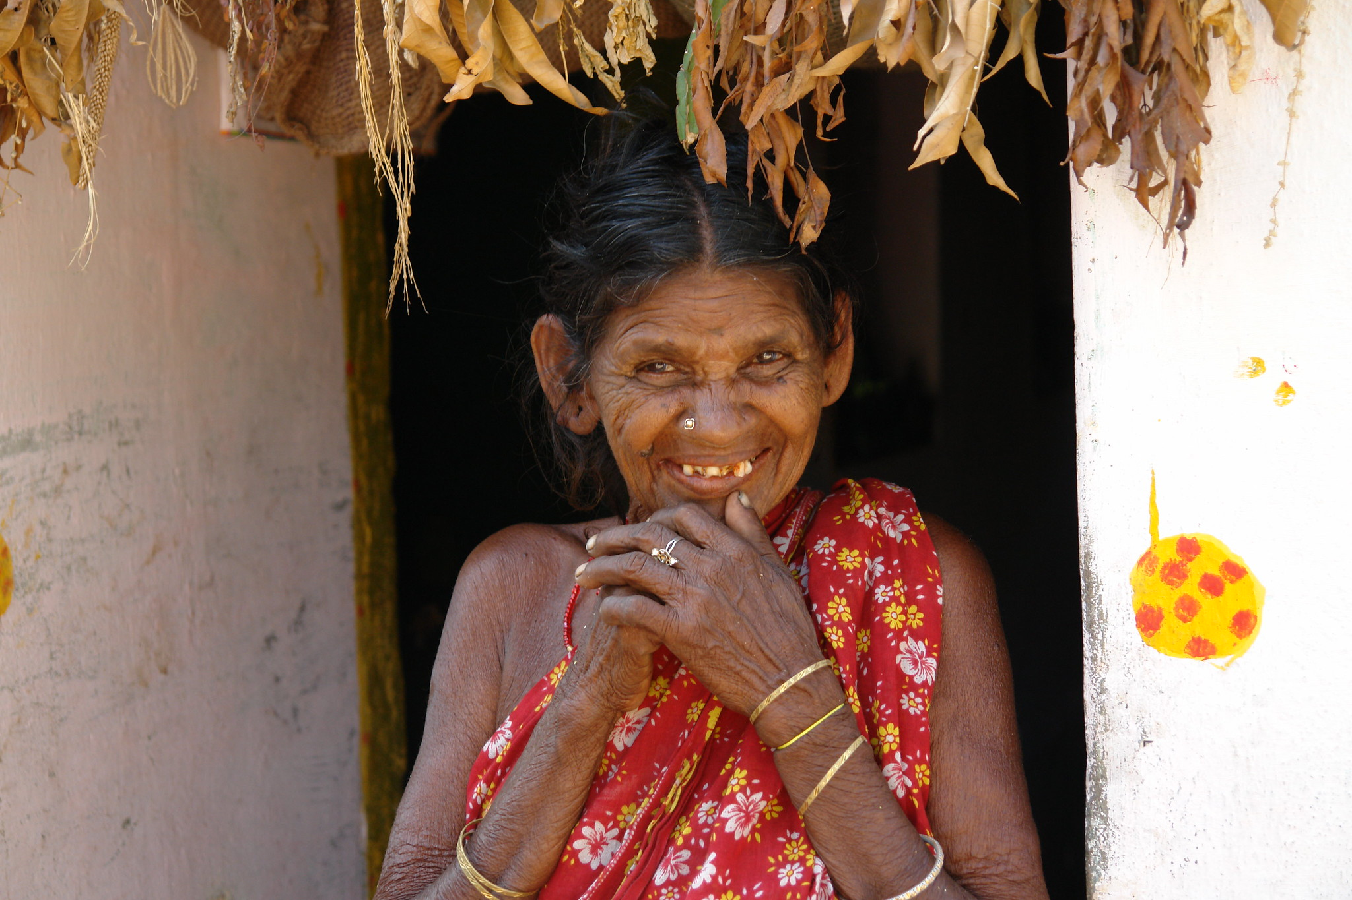
Wanita ini adalah pekerja paksa sepanjang hidupnya. Meskipun kemiskinan di India telah berkurang, mengukurnya dengan akurat tetap menjadi tantangan. Foto Louk Vreeswijk/ILO/CC BY-NC-ND 2.0
Oleh: |  | Editor:
Santosh Mehrotra - University of Bath |  | Bharat Bhushan, South Asia Editor, 360info - Samrat Choudhury, Commissioning Editor, 360info - Namita Kohli, Commissioning Editor, 360info -

Meskipun ada klaim optimis tentang eliminasi kemiskinan di India, perubahan signifikan dalam metodologi survei selama bertahun-tahun dan persistennya garis kemiskinan yang usang membuat kesimpulan tersebut diragukan.

Pembahasan tentang kemiskinan di India telah lama berfokus pada Survei Pengeluaran Konsumsi Rumah Tangga (HCES) yang dilakukan secara nasional. Survei ini mengukur seberapa banyak rumah tangga menghabiskan uang dan sering digunakan sebagai pengganti data pendapatan rumah tangga, karena data pendapatan yang andal sulit dikumpulkan di negara berkembang.
Namun, setelah tahun 2011-12, terdapat jeda yang cukup lama dalam survei-survei ini, yang meninggalkan kekosongan dalam data resmi. Akibatnya, para peneliti mulai mengandalkan survei lain atau membangun perkiraan sintetis tentang pengeluaran rumah tangga. Tidak mengherankan, upaya-upaya ini cenderung mencerminkan perspektif yang sudah ada dari para peneliti.
Contoh yang menonjol termasuk karya Surjit Bhalla dkk. (2022, IMF Working Paper) dan Roy Sinha dan Der Weide (Bank Dunia, 2022).
Ketika HCES untuk periode 2022–23 dan 2023–24 akhirnya dirilis oleh Organisasi Statistik Nasional, banyak pengamat mengklaim bahwa kemiskinan di India kini hampir tereliminasi.
Namun, klaim-klaim ini mengabaikan perubahan metodologi yang signifikan dalam dua survei tersebut, dibandingkan dengan putaran 2011–12.
Mengapa data baru dan lama tidak dapat dibandingkan
Salah satu perbedaan paling penting antara survei-survei ini adalah "periode ingatan" — rentang waktu yang diminta kepada rumah tangga untuk melaporkan pengeluaran mereka. Periode ingatan yang lebih pendek cenderung meningkatkan akurasi, karena orang dapat mengingat dengan lebih baik apa yang mereka belanjakan baru-baru ini. Survei dibagi menjadi tiga kuesioner: satu untuk barang makanan, satu untuk barang konsumsi dan jasa, dan satu untuk barang tahan lama. Setiap rumah tangga menerima kunjungan untuk setiap kuesioner, yang dijadwalkan selama tiga bulan.
Dalam survei lama, data dikumpulkan untuk beberapa item dalam satu kunjungan. Survei baru, sebaliknya, melibatkan tiga kunjungan bulanan, masing-masing fokus pada subset kategori pengeluaran. Studi sebelumnya menunjukkan bahwa mengumpulkan data dalam kunjungan yang berbeda secara signifikan meningkatkan akurasi pelaporan. Metode ini terbukti mengurangi kesalahan ingatan dan memberikan gambaran yang lebih lengkap tentang pengeluaran rumah tangga.
Survei baru juga mencakup nilai "barang gratis" seperti makanan bersubsidi atau tabung LPG gratis dengan memperkirakan nilai pasarnya dan menambahkannya ke pengeluaran rumah tangga.
Kedua perubahan ini diharapkan dapat menangkap data pengeluaran dengan lebih baik dan menghasilkan distribusi pengeluaran konsumsi yang lebih tinggi.
Akibat perubahan ini, data dari periode 2022–23 dan 2023–24 tidak dapat dibandingkan langsung dengan data periode 2011–12. Sayangnya, tidak ada faktor koreksi yang tersedia untuk menjembatani kedua periode tersebut.
Garisan kemiskinan yang ada sudah usang
India saat ini menggunakan dua garis kemiskinan untuk memperkirakan kemiskinan: garis Tendulkar 2009, yang mengklasifikasikan mereka yang hidup dengan kurang dari Rs 33 per hari di daerah perkotaan dan Rs 27 per hari di daerah pedesaan sebagai berada di bawah garis kemiskinan, dan garis Komite Rangarajan 2014, yang menetapkan angka-angka tersebut masing-masing menjadi Rs 47 dan Rs 32. Keduanya menggunakan data konsumsi lama tahun 2011-12.
Beberapa analis mencoba "memperbarui" garis kemiskinan lama menggunakan indeks harga untuk menyesuaikan dengan inflasi. Namun, hanya menyesuaikan dengan harga saja tidak cukup.
Ada juga masalah pengukuran asupan kalori yang membantu menilai kemiskinan dengan menentukan kalori minimum yang dibutuhkan untuk hidup sehat dan aktif, lalu membandingkannya dengan apa yang dapat dibeli oleh individu atau rumah tangga.
KomiteNC Saxena tentang Rumah Tangga di Bawah Garis Kemiskinan (yang penulis ini menjadi bagiannya) menemukan bahwa pada tahun 1999–2000, biaya untuk memenuhi kebutuhan kalori minimum seharusnya Rs 565 per orang per bulan di daerah pedesaan dan Rs 628 per orang per bulan di daerah perkotaan, berdasarkan data aktual. Namun, garis kemiskinan resmi, yang hanya diperbarui untuk inflasi, jauh lebih rendah: Rs 328 dan Rs 454. Rasio kemiskinan pedesaan (27,4 persen) lebih tinggi daripada rasio kemiskinan perkotaan (23,7 persen), yang menunjukkan bahwa?
Hal ini mengabaikan tingkat kemiskinan yang sebenarnya, dan kesalahan yang sama berisiko terulang kembali hari ini.
Sebuah studi terbaru dalam Review of Agrarian Studies juga menunjukkan bahwa garis kemiskinan Rangarajan, ketika diterapkan pada data HCES 2022–23 yang baru, menghasilkan kesimpulan yang sama menyesatkan.
Kemiskinan menurun, tetapi waspadai hiperbola
Ada bukti yang jelas bahwa kemiskinan telah menurun di India. Namun, melebih-lebihkan tingkat penurunan ini dengan mengabaikan batasan data baru bertentangan dengan penelitian yang solid.
Masalah ini tidak hanya berlaku untuk statistik resmi, tetapi juga untuk Indeks Kemiskinan Multidimensi yang diterbitkan oleh NITI Aayog, yang juga mengklaim penurunan tajam dalam kemiskinan tanpa memperhitungkan masalah kesesuaian data.
Demikian pula, beberapa klaim tentang penyempitan kesenjangan antara kemiskinan pedesaan dan perkotaan mengabaikan fakta bahwa India belum melakukan sensus penduduk baru sejak 2011, sehingga klasifikasi kita tentang apa yang dianggap "pedesaan" atau "perkotaan" juga sudah usang.
Kedua perkiraan kemiskinan terbaru—dari pembaruan 2025 Bank Dunia, Rangarajan, dan Mahendra Dev—gagal memperhitungkan perubahan metodologis ini.
Namun, masalahnya bukan hanya soal metode. Ini juga tentang perubahan substansial dalam ekonomi dan kehidupan masyarakat.
Mengapa penurunan drastis dalam kemiskinan tidak mungkin
Ada bukti kuat bahwa kemiskinan menurun sangat tajam antara 2004 dan 2014. Meskipun kemiskinan kemungkinan terus menurun setelah 2015, laju penurunannya jauh lebih lambat dibandingkan periode 2004–2014. Alasan-alasannya bersifat ekonomi dan struktural.
Alasan pertama adalah perbedaan tingkat pertumbuhan PDB antara kedua periode tersebut.
Antara 2004 dan 2014, pertumbuhan PDB India sangat cepat, berkat peningkatan tingkat tabungan dan investasi, yang didorong oleh populasi muda negara tersebut yang memasuki angkatan kerja—fase yang dikenal sebagai dividen demografis, yang mulai berlaku pada awal 1980-an. Peningkatan rasio tabungan/PDB (dan pertumbuhan yang sesuai dalam rasio investasi terhadap PDB) menjadi dasar bagi peningkatan laju pertumbuhan PDB yang mengikuti.
Pada tahun 2003–04, tabungan mencapai 23 persen dari PDB, dan investasi melonjak menjadi 24 persen. Kebijakan makroekonomi yang cerdas membantu mendorong investasi hingga 38 persen dari PDB antara tahun 2004–14—kinerja terbaik India sepanjang sejarah. Hal ini dapat dilihat dari Survei Ekonomi Kementerian Keuangan.
Sebaliknya, antara tahun 2014 dan 2024, pertumbuhan PDB melambat menjadi 5,8 persen per tahun, dan investasi turun menjadi antara 26 persen dan 32 persen, terutama akibat penurunan tingkat tabungan.
Kedua, pola pertumbuhan telah bervariasi.
Pertumbuhan sebelumnya bersifat luas, mencakup sektor formal (terorganisir) dan informal (tidak terorganisir). Semua motor permintaan — pengeluaran pemerintah, konsumsi, ekspor, dan investasi — berfungsi dengan baik.
Akibatnya, lapangan kerja di luar sektor pertanian bertambah sebesar 7,5 juta per tahun, tingkat yang belum pernah terjadi sebelumnya.
Kecuali sektor pertanian di mana jumlah pekerja menurun (hal yang baik), semua sektor menciptakan lapangan kerja, terutama konstruksi (setidaknya 26 juta lapangan kerja baru) dan manufaktur (setidaknya 8 juta).
Sebaliknya, setelah 2016, serangkaian guncangan kebijakan seperti demonetisasi, penerapan GST yang buruk, dan lockdown COVID yang ketat paling merugikan sektor informal dan UMKM, menyebabkan pemutusan hubungan kerja secara luas.
Ketiga, terdapat perbedaan nyata dalam pertumbuhan antara kedua periode tersebut.
Setelah 2004, India mengalami penurunan jumlah orang yang bekerja di sektor pertanian —pergeseran historis—karena pertumbuhan lapangan kerja di luar pertanian sangat kuat. Namun, setelah 2020, tren berbalik: sekitar 80 juta pekerja kembali ke sektor pertanian, sebagian karena migrasi balik akibat kehilangan pekerjaan di kota-kota selama pandemi. Ini adalah perkiraan penulis berdasarkan data Survei Tenaga Kerja Nasional (NSS) dan Survei Tenaga Kerja Periode.
Keempat, pekerjaan non-pertanian baru dan pasar tenaga kerja pedesaan yang ketat meningkatkan upah riil (disesuaikan dengan inflasi), yang terus meningkat hingga 2015. Kenaikan upah mendorong konsumsi barang-barang sehari-hari, dan untuk pertama kalinya dalam sejarah India, jumlah orang miskin secara absolut menurun. Meskipun tingkat kemiskinan telah menurun sejak tahun 1970-an, periode 2004-12 adalah kali pertama jumlah orang miskin secara total benar-benar berkurang—sebagian besar disebabkan oleh pertumbuhan yang didorong oleh lapangan kerja.
Tidak ada dari pencapaian ini yang bertahan setelah 2015. Pertumbuhan melambat, pola pertumbuhan menjadi K-shaped dan lebih tidak merata; pertumbuhan lapangan kerja di luar sektor pertanian menurun, sehingga upah riil stagnan. Meskipun kemiskinan mungkin terus menurun setelah 2015, kita tidak tahu seberapa besar penurunannya.
Sampai India memperbarui garis kemiskinannya dan sepenuhnya memperhitungkan perubahan dalam pengumpulan data, klaim tentang pemberantasan kemiskinan harus diterima dengan hati-hati.
Santosh Mehrotra adalah Profesor Tamu di Pusat Studi Pembangunan, Universitas Bath, Inggris, dan mantan Profesor Ekonomi serta Ketua Pusat Sektor Informal dan Tenaga Kerja, Universitas Jawaharlal Nehru, New Delhi. Artikel ini menggunakan data dari bukunya yang akan segera terbit, India Out of Work, yang akan diterbitkan oleh Bloomsbury, London, pada tahun ini.
P. Mohanan, mantan Ketua Sementara Komisi Statistik Nasional, dan saat ini Ketua Komisi Statistik Kerala, Trivandrum, turut berkontribusi dalam artikel ini.
Diterbitkan pertama kali di bawah lisensi Creative Commons Attribution 4.0 oleh 360info™.
`
Artikel ini diterjemahkan menggunakan alat kecerdasan buatan otomatis yang berpotensi memiliki kesalahan, kesilapan dan ketidakakuratan. Berbagai upaya sudah dilakukan untuk memastikan kejelasan dan koherensi, terjemahan ini bisa saja tidak lengkap dalam menangkap nuansa, intonasi dan tujuan dari teks aslinya. Untuk versi yang tepat, silakan merujuk pada artikel aslinya.
`
Artikel ini pertama kali dipublikasikan tanggal 19 Jun 2025 di bawah lisensi Creative Commons oleh 360info™

